Практическая работа №4

Построение контекстной диаграммы деятельности организации в нотации DFD.

Цели работы:

1. Закрепить теоретические знания по основным принципам методологии DFD.
2. Получить практические навыки по построению контекстной диаграммы деятельности организации в нотации DFD (с тремя уровнями декомпозиции) и дерево узлов.

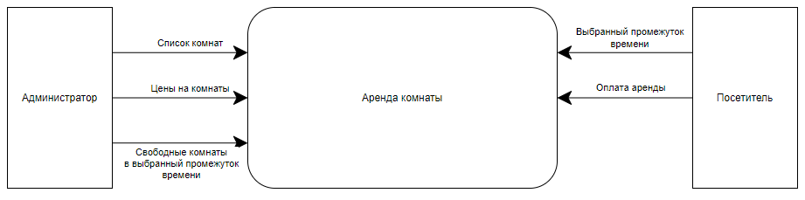

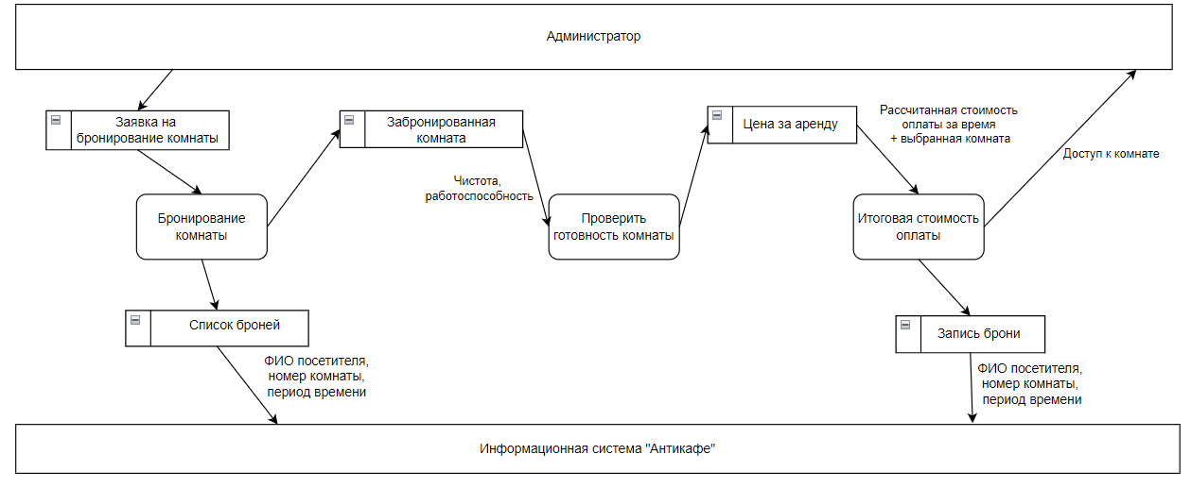

| № | Семантическое правило | Да | Нет |
| --- | --- | --- | --- |
| 1 | Каждый процесс должен иметь хотя бы один вход и один выход. | + |  |
| 2 | Процесс обработки данных должен иметь внешнюю входящую стрелку (данные от внешней сущности). | + |  |
| 3 | Стрелки не могут связывать напрямую хранилища данных, все связи идут через процессы. | + |  |
| 4 | Все процессы должны быть связаны либо с другими процессами, либо с другими хранилищами данных. | + |  |
| 5 | Процессы не существуют сами по себе, а потому результат должен куда-то передаваться. | + |  |
| 6 | Имя процесса должно быть активным глаголом или глагольным оборотом | + |  |
| 7 | Сегменты стрелок должны помечаться существительным или оборотом существительного | + |  |
| 8 | В метках стрелок не должны использоваться следующие термины: функция, вход, управление, выход, механизм, вызов | + |  |
| 9 | Имена блоков (выполняемых функций) и метки стрелок должны быть уникальными | + |  |
| 10 | При наличии стрелок со сложной топологией целесообразно повторить метку для удобства ее идентификации |  | - |
| 11 | Следует обеспечить максимальное расстояние между блоками и поворотами стрелок, а также между блоками и пересечениями стрелок для облегчения чтения диаграммы | + |  |
| 12 | Максимально увеличенное расстояние между параллельными стрелками облегчает размещения меток, их чтение и позволяет проследить пути стрелок | + |  |
| 13 | Стрелки объединяются, если они имеют общий источник или приемник, или они представляют связанные данные |  | - |
| 14 | Если возможно, стрелки присоединяются к блокам в одной и той же позиции. Тогда соединение стрелок конкретного типа с блоками, будет согласованным и чтение диаграммы упростится |  | - |
| 15 | При соединении большого числа блоков необходимо избегать необязательных пересечений стрелок | + |  |

Вывод: в ходе выполнения практической работы я закрепил теоретические знания по основным принципам методологии DFD и получил практические навыки по построению контекстной диаграммы деятельности организации в нотации DFD.